## Informe Adult Census Income

Los datos utilizados son de Adult Census Income. Este dataset incluye variables como edad, ocupación, nivel educativo, estado civil, entre otras, para predecir si una persona tiene ingresos superiores a $50.000.

Se entrenaron tres modelos y los valores iniciales de accuracy para cada uno de ellos en test and score fueron de 0,837 para el modelo tree, siendo este el mejor modelo, luego 0,8 para el de logistic regression y de 0,836 para el modelo de neural network.

En principio filtramos las variables que creíamos que no influían en el estudio de la base de datos como por ejemplo el peso de la persona, la raza, la relación que tiene, su ocupación, su clase social, entre otros, ya que creimos que podían estar afectando la precisión del modelo.

Podemos observar los resultados finales de Accuracy tras estos cambios, y el mejor modelo es Neural Network para predecir correctamente los valores:

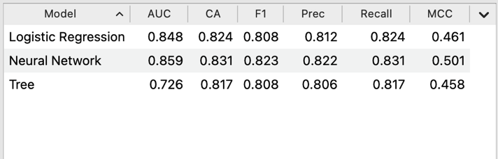

A continuación se muestran los resultados correctos de la matriz de confusión, donde podemos ver los valores que clasifico de manera errónea:

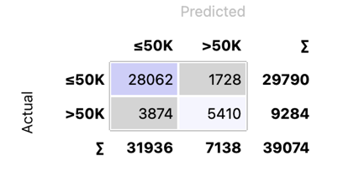

y estos son los que ha acertado:

